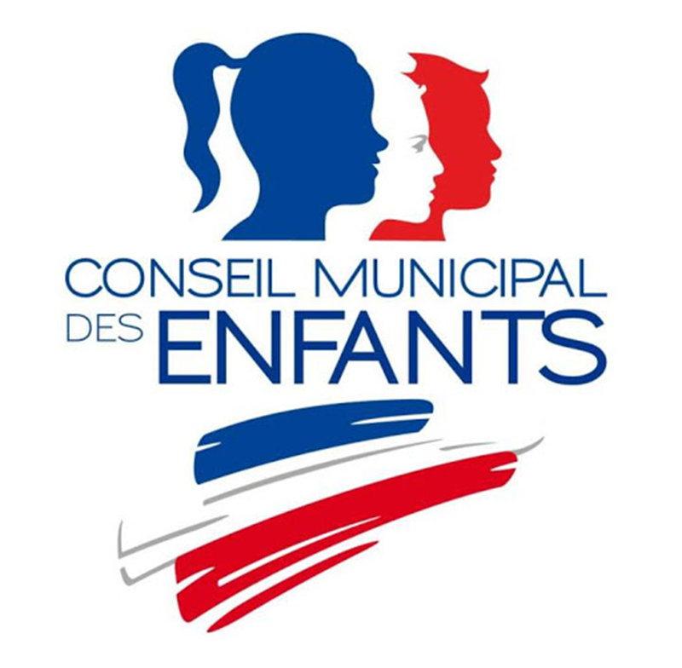

SERMAISE

Les élections pour le Conseil Municipal des Enfants,
encore appelé CME,
auront lieu le 16 Octobre 2020

Qu’est-ce qu’un CME ?

- C’est une assemblée constituée d’enfants élus. Pour Sermaise, le CME sera composé de conseillers issus des classes de CM1 et CM2, élus pour 1 an.
- Le CME est un lieu de proposition et de dialogue entre enfants, mais aussi entre enfants et adultes.
- Il permet aux enfants de mieux comprendre la démocratie et de la vivre concrètement, en proposant et en mettant en place des projets.

Comment vont se passer les élections ?

- Les élèves de CM1 et CM2 scolarisés ou non sur notre commune, ont jusqu’au 14 Octobre pour déposer leur candidature à la mairie, par le biais de leur profession de foi (petit texte dans lequel on explique ses idées et les raisons pour lesquelles on souhaite être élu).

- La liste des candidats sera affichée à la mairie.

- Le 16 Octobre, les élèves de CM1 et CM2 scolarisés à Sermaise iront, dans le cadre de l’école, au bureau de vote, afin d’élire leurs représentants. Les enfants non scolarisés à Sermaise se rendront directement au bureau de vote ou pourront voter par correspondance. Ils prendront une enveloppe et un seul bulletin de vote.

Et après les élections, que se passe-t-il ?

- Madame le Maire officialise les enfants, élus au Conseil Municipal des Enfants, au cours du premier CME. Sylvain LARQUETOU sera le coordinateur du CME.

- Ces élections sont un renouvellement complet de l’équipe mais les enfants déjà présents peuvent se réinscrire.
- Seront élus jusqu’à 12 enfants maximum pour participer aux réunions.

